**1. BẢNG ĐẶC TẢ KĨ THUẬT ĐỀ KIỂM TRA GIỮA KÌ I**

**Môn: Công Nghệ Chăn Nuôi _2023-2024**

|  |  |  |  |  |  |  |  |
| --- | --- | --- | --- | --- | --- | --- | --- |
| **TT** | **Nội dung kiến thức** | **Đơn vị**  **kiến thức** | **Mức độ kiến thức, kĩ năng**  **cần kiểm tra, đánh giá** | **Số câu hỏi theo mức độ nhận thức** | | | |
| **Nhận biết** | **Thông hiểu** | **Vận dụng** | **Vận dụng cao** |
| **1** | **Chương II: Công nghệ giống vật nuôi** | **Bài 4:** Chọn giống vật nuôi | **Nhận biết:**  - Nêu được các chỉ tiêu cơ bản để chọn giống vật nuôi.  **Thông hiểu:**  - Nêu được 1 số phương pháp chọn giống vật nuôi.  **Vận dụng:**  - Lựa chọn được phương pháp chọn giống phù hợp với mục đích chăn nuôi. | 6 | 4 | 1(*) | 1(**) |
|  |  | **Bài 5:**  Nhân giống vật nuôi | **Nhận biết:**  - Nêu được các phương pháp nhân giống vật nuôi.  **Thông hiểu:**  - Trình bày mục đích, ưu nhược điiểm của các phương pháp nhân giống vật nuôi.  **Vận dụng:**  - Lựa chọn được phương pháp nhân giống phù hợp với mục đích sử dụng. | 5 | 4 | 1(*) | 1(**) |
| **Bài 6:**Ứng dụng công nghệ sinh học trong chọn và nhân giống vật nuôi | **Nhận biết:**  -Nêu được các ứng dụng của công nghệ sinh học trong chọn và nhân giống vật nuôi.  **Thông hiểu:**  - Phân tích được ứng dụng của công nghệ sinh học trong nhân giống vật nuôi.  - Phân tích được 1 số ứng dụng của công nghệ sinh học trong chọn giống vật nuôi. | 5 | 4 |
| **Tổng** | | |  | **16** | **12** | **1** | **1** |

**Lưu ý**:

- Với câu hỏi ở mức độ nhận biết và thông hiểu thì mỗi câu hỏi cần được ra ở một chỉ báo của mức độ kiến thức, kỹ năng cần kiểm tra, đánh giá tương ứng (1 gạch đầu dòng thuộc mức độ đó).

- (1* ) Giáo viên có thể ra 1 câu hỏi cho đề kiểm tra ở cấp độ vận dụng ở đơn vị kiến thức:Chọn giống vật nuôi hoặc nhân giống vật nuôi

- (1**) Giáo viên có thể ra 1 câu hỏi cho đề kiểm tra ở cấp độ vận dụng cao ở đơn vị kiến thức: Nhân giống vật nuôi hoặc chọn giống vật nuôi.

**2. MA TRẬN ĐỀ KIỂM TRA GIỮA KÌ I**

**Môn: Công Nghệ Trồng Trọt 11 – Thời gian: 45 phút**

|  |  |  |  |  |  |  |  |  |  |  |  |  |  |  |
| --- | --- | --- | --- | --- | --- | --- | --- | --- | --- | --- | --- | --- | --- | --- |
| **TT** | **Nội dung kiến thức** | **Đơn vị kiến thức** | **Mức độ nhận thức** | | | | | | | | **Tổng** | | | **% tổng**  **điểm** |
| **Nhận biết** | | **Thông hiểu** | | **Vận dụng** | | **Vận dụng cao** | |
| **Số CH** | | **Thời gian (phút)** |
| **Số CH** | **Thời gian (phút)** | **Số CH** | **Thời gian (phút)** | **Số CH** | **Thời gian (phút)** | **Số CH** | **Thời gian (phút)** | **TN** | **TL** |  |
| **1** |  | **Bài 4:Chọn giống vật nuôi** | 6 | 4.5 | 4 | 6 | 1(*) |  | 1(**) |  | 10 |  |  |  |
| **2** | **Chương II** | **Bài 5: Nhân giông vật nuôi** | 5 | 3.75 | 4 | 6 | 1(*) |  | 1(**) |  | 9 |  |  |  |
| **Bài 6: Ứng dụng công nghệ sinh học trong chọn và nhân giống vật nuôi.** | 5 | 3.75 | 4 | 6 | 1(*) |  | 1(**) |  | 9 |  |  |  |
| **Tổng** | |  | **16** | **12** | **12** | **18** | **1** | **10** | **1** | **5** | **28** | **2** | **45** | **100** |
| **Tỉ lệ (%)** | |  | **40** | | **30** | | **20** | | **10** | | **70** | **30** | **45** | **100** |
| **Tỉ lệ chung (%)** | |  | **70** | | | | **30** | | | | **100** | |  | **100** |

**Lưu ý:**

- Các câu hỏi ở cấp độ nhận biết và thông hiểu là các câu hỏi trắc nghiệm khách quan 4 lựa chọn, trong đó có duy nhất 1 lựa chọn đúng.

- Số điểm tính cho 1 câu trắc nghiệm là 0,25 điểm/câu; số điểm của câu tự luận được quy định trong hướng dẫn chấm nhưng phải tương ứng với tỉ lệ điểm được quy định trong ma trận.

- Các câu hỏi ở cấp độ vận dụng và vận dụng cao là các câu hỏi tự luận.

- Giáo viên có thể ra 1 câu hỏi cho đề kiểm tra ở cấp độ vận dụng ở đơn vị kiến thức: Chọn giống vật nuôi hoặc nhân giống vật nuôi.

- Giáo viên có thể ra 1 câu hỏi cho đề kiểm tra ở cấp độ vận dụng cao ở đơn vị kiến thức: Nhân giống vật nuôi hoặc chọn giống vật nuôi.

**3.****ĐỀ GỐC VÀ ĐÁP ÁN**

**3.1. Trắc nghiệm (7 điểm)**

**Câu 1.** Việc chọn giống vật nuôi nhằm mục đích?

A. Nâng cao chất lượng của vật nuôi trong những thế hệ sau.

B. Duy trì và nâng cao những đặc điểm tốt của giống vật nuôi qua mỗi thế hệ.

C. Chọn lựa những đặc điểm tốt của giống cho các thế hệ sau.

D. Duy trì những tính trạng tốt của đàn vật nuôi giống qua mỗi thế hệ.

**Câu 2.** Các chỉ tiêu cơ bản dùng để chọn giống vật nuôi?

A. Ngoại hình; thể chất; sức sản xuất; khả năng thích nghi.

B. Ngoại hình; thể chất; sinh trưởng, phát dục; khả năng thích ứng.

C. Sinh trưởng, phát dục; khả năng sản xuất; khả năng thích nghi.

D. Ngoại hình; thể chất; sinh trưởng, phát dục; khả năng sản xuất.

**Câu 3.** Ngoại hình của vật nuôi là gì?

A. Là quá trình biến đổi về chất của cơ thể.

B. Là khả năng tạo ra sản phẩm chăn nuôi.

C. Là hình dáng đặc trưng của vật nuôi.

D. Là đặc tính thích nghi của con vât.

**Câu 4.** Sinh trưởng là gì?

A. Là sự tăng thêm về khối lượng, kích thước, thể tích của từng bộ phận hay của toàn cơ thể con vật.

B. Là chất lượng bên trong cơ thể vật nuôi liên quan tới sức sản xuất, khả năng thích nghi với điều kiện cơ thể sống của con vật.

C. Là đặc điểm bên ngoài của con vật, mang đặc trưng cho từng giống.

D. Là mức độ sản xuất ra sản phẩm của con vật như năng suất sinh sản, cho thịt, trứng, sữa, sức kéo.

**Câu 5.** Điền từ còn thiếu vào chổ trống :‘‘Con vật được chọn lọc phải có khả năng (…… ?…), (…… ?……) tốt, nghĩa là phải lớn nhanh, tiêu tốn thức ăn thấp, cơ thể phát triển hoàn thiện, sự thành thục tính dục biểu hiện rõ, phù hợp với độ tuổi từng giống’’.

A. sinh trưởng, sản xuất B. sinh trưởng, phát dục

C. ngoại hình, thể chất D. sản xuất, phát dục

Câu 6. Chọn lọc hàng loạt là gì?

A. Là phương pháp chọn lọc được tiến hành tại các trung tâm giống.

B. Là chọn lọc dựa vào ngoại hình, các chỉ tiêu về khả năng sản xuất của đàn vật nuôi để chọn ra những cá thể phù hợp với mục tiêu chọn lọc để làm giống.

C. Là phương pháp cho hiệu quả chọn lọc cao, giống được tạo ra có độ đồng đều.

D. Là phương pháp chọn ra một hay một số cá thể biểu hiện các đặc điểm phù với mục tiêu đặt ra của giống.

**Câu 7.** Chọn lọc cá thể là gì?

A. Là phương pháp áp dụng khi cần chọn nhiều cá thể vật nuôi để làm giống trong một thời gian ngắn.

B. Là phương pháp dễ tiến hành, không đòi hỏi kỹ thuật cao, không tốn kém.

C. Là phương pháp cho hiệu quả chọn lọc thường không cao, không ổn định.

D. Là phương pháp chọn ra một hay một số cá thể biểu hiện các đặc điểm phù với mục tiêu đặt ra của giống.

**Câu 8.** Ưu điểm của chọn lọc hàng loạt?

A. Giống được tạo ra có độ đồng đều.

B. Dễ tiến hành, không đòi hỏi kỹ thuật cao, không tốn kém.

C. Hiệu quả chọn lọc cao, không tốn kém.

D. Năng suất ổn định, giống được sử dụng trong thời gian dài.

**Câu 9.** Cho các ý sau :(1) Chọn những cá thể đạt tiêu chuẩn ; (2) Xác định chỉ tiêu chọn lọc ;(3) Đánh giá hiệu quả chọn lọc. Hãy sắp xếp các ý trên theo thứ tự các bước tiến hành của chọn lọc hàng loạt?

A. (1)🡪( 2)🡪 (3). B. (1)🡪(3)🡪(2). C. ( 2)🡪(3)🡪(1). D. (2)🡪(1)🡪(3).

**Câu 10.** Xác định trình tự các bước chọn lọc cá thể.

A. Chọn lọc tổ tiên🡪Chọn lọc bản thân🡪Chọn lọc theo đời sau.

B. Chọn lọc bản thân 🡪 Chọn lọc tổ tiên 🡪Chọn lọc theo đời sau.

C. Chọn lọc theo đời sau🡪 Chọn lọc tổ tiên🡪Chọn lọc bản thân.

D. Chọn lọc theo đời sau🡪Chọn lọc bản thân🡪Chọn lọc tổ tiên.

**Câu 11.** Thế nào là nhân giống thuần chủng?

A. Là cho giao phối giữa con đực và con cái thuộc hai giống thuần chủng.

B. Là cho giao phối giữa con đực và con cái thuộc hai giống không thuần chủng.

C. Là cho giao phối giữa con đực và con cái thuộc nhiều giống không thuần chủng.

D.Là cho giao phối giữa con đực và con cái thuộc cùng một giống thuần chủng.

**Câu 12.** Để bảo tồn các giống vật nuôi quý hiếm nên sử dụng phương pháp nào sau đây?

A. Lai kinh tế. B. Lai xa. C. Nhân giống thuần chủng.D. Lai cải tạo.

**Câu 13**. Mục đích của lai giống?

A. Tăng số lượng cá thể của giống nội để làm nguyên liệu cho các chương trình lai tạo.

B. Bảo tồn quỹ gen vật nuôi bản địa đang có nguy cơ tuyệt chủng.

C. Bổ sung các tính trạng tốt ở các giống khác nhau và khai thác ưu thế lai ở đời con.

D. Duy trì và cải tiến năng suất và chất lượng của giống.

**Câu 14.** Lai kinh tế là gì?

A. Lai giữa các cá thể khác giống, tạo ra con lai có sức sản xuất cao, tất cả con lai không dùng làm giống.

B. Lai giữa các cá thể khác giống, tạo ra con lai có sức sản xuất cao, tất cả con lai được dùng làm giống.

C. Lai giữa các cá thể cùng giống, tạo ra con lai có sức sản xuất cao, tất cả con lai không dùng làm giống.

D. Lai giữa các cá thể cùng giống, tạo ra con lai có sức sản xuất cao, tất cả con lai dùng làm giống.

**Câu 15.** Hình dưới đây mô tả cho công thức lai giống nào?

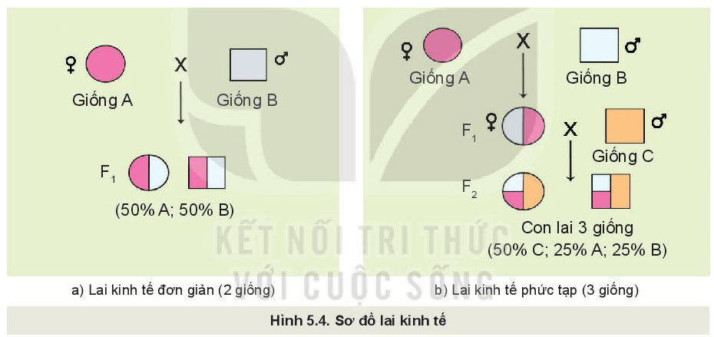

A. Lai xa B. Lai cải tạo. C. Lai cải tiến. D. Lai kinh tế.

**Câu 16.** Hình dưới đây mô tả cho công thức lai giống nào?

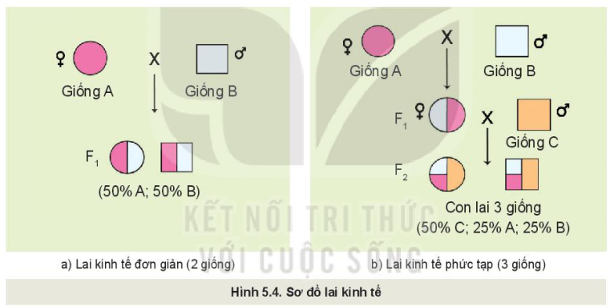

A. Lai xa B. Lai cải tạo. C. Lai cải tiến. D. Lai kinh tế phức tạp.

**Câu 17.** Trong phương pháp lai cải tạo, các con lai có đặc điểm gì?

A. Khả năng sản xuất cao như giống cao sản.

B. Khả năng sản xuất thấp như giống bản địa.

C. Không còn giữ các đặc tính tốt của giống bản địa.

D.Tính chống chịu bệnh tật của giống địa phương bị mất.

**Câu 18.** Con lai được tạo ra có đặc điểm tốt hơn bố mẹ nhưng thường bất thụ. Đây là kết quả của phương pháp nhân giống nào?

A. Lai kinh tế. B. Lai xa. C. Lai cải tạo. D. Lai cải tiến.

**Câu 19.** “Vịt Mulard là con lai được lai giữa ngan nhà và vịt nhà, tuy không có khả năng sinh sản nhưng có ưu thế lai siêu trội so với bố, mẹ như lớn nhanh, thịt thơm ngon hơn thịt vịt, tỉ lệ mỡ thấp” giống vật nuôi được nói trên là kết quả của phương pháp lai nào?

A. Lai cải tiến. B. Lai kinh tế. C. Lai thuần chủng. D. Lai xa.

**Câu 20.** Công nghệ cấy truyền phôi là gì?

A. Là qua trình đưa phôi từ cá thể cái này vào tử cung cá thể cái khác để nó mang thai.

B. Là phương pháp mà trứng và tinh trùng được đưa ra khỏi cơ thể thụ tinh bên ngoài cơ thể.

**C.** Là quá trình cho giao phối giữa hai cá thể khác giống để tạo ra con lai có sức sản xuất cao

D. Là quá trình cho giao phối giữa con đực và con cái thuộc các giống khác nhau để sinh ra đời con có nhiều vật chất di truyền.

**Câu 21.** “Dễ dàng, thuận lợi trong việc xuất, nhập, vận chuyển, trao đổi con giống giữa các nước, các vùng, các địa phương”. Đây là ý nghĩa của ứng dụng công nghệ sinh học nào trong chọn lọc và nhân giống ở vật nuôi?

A. Thụ tinh trong ống nghiệm. B. Xác định giới tính của phôi.

C. Cấy truyền phôi. D. Ứng dụng chỉ thị phân tử.

**Câu 22.** Cho các bước sau: (1) Nuôi để trứng phát triển và chín; (2) Thụ tinh nhân tạo; (3) Hút tế bào trứng từ buồng trứng; (4) Nuôi hợp tử phát triển đến giai đoạn phôi dâu và phôi nang. Hãy sắp xếp trình tự các bước của thụ tinh trong ống nghiệm?

A. (3)🡪 (2)🡪 (1)🡪 (4). B. (1)🡪 (3)🡪 (2)🡪 (4).

C. (3)🡪 (1)🡪 (2)🡪 (4). D. (1)🡪 (2)🡪 (3)🡪 (4).

**Câu 23.** Hãy xác định đáp án nào dưới đây là ý nghĩa của thụ tinh trong ống nghiệm**?**

A. Nâng cao năng suất sinh sản, tăng số lượng con sinh ra từ một cái giống cao sản.

B. Dễ dàng, thuận lợi trong việc xuất, nhập, vận chuyển, trao đổi con giống giữa các nước, các vùng, các địa phương.

C. Có khả năng tạo ra nhiều phôi, đồng thời có tác dụng phổ biến nhanh những đặc tính tốt của cá thể, của giống, rút ngắn khoảng cách thế hệ.

D. Làm tăng hiệu quả của công nghệ cấy truyền phôi khi xác định được giới tính trước khi cấy.

**Câu 24.** Chỉ thị phân tử là đoạn DNA ngắn có(…….?.......... )quy định một tính trạng cụ thể của vật nuôi.

A. liên kết chặt với mô B. liên kết chặt với cơ quan

C. liên kết chặt với tế bào D. liên kết chặt với gene

**Câu 25.** Ý nghĩa của ứng dụng chỉ thị phân tử trong chọn giống vật nuôi?

A. Rút ngắn thời gian chọn tạo giống mới, giảm chi phí và công lao động.

B. Nâng cao năng suất sinh sản, tăng số lượng con sinh ra từ một giống cao sản.

C. Làm tăng hiệu quả của công nghệ cấy truyền phôi khi xác định được giới tính trước khi cấy.

D. Làm tăng khả năng tạo ra nhiều phôi, rút ngắn khoảng cách thế hệ.

**Câu 26.** Ở Việt Nam, bằng chỉ thị phân tử đã chọn tạo thành công dòng gà có đặc điểm gì?

A. Kháng tiếng ồn. B. Kháng ánh sáng. C. Kháng stress nhiệt. D. Kháng khói, bụi.

**Câu 27.** Trình tự các bước ứng dụng chỉ thị phân tử trong chọn giống ở vật nuôi ?

A. Khuếch đại gene🡪Tách DNA🡪Phân tích chỉ thị gene🡪Điện di sản phẩm PCR.

B. Phân tích chỉ thị gene🡪 Tách DNA🡪 Khuếch đại gene🡪 Điện di sản phẩm PCR.

C.Tách DNA🡪Phân tích chỉ thị gene🡪Điện di sản phẩm PCR🡪Khuếch đại gene.

D.Tách DNA🡪 Khuếch đại gene🡪 Điện di sản phẩm PCR🡪Phân tích chỉ thị gene.

**Câu 28.** Công nghệ xác định giới tính của phôi có ý nghĩa gì?

A. Làm tăng hiệu quả của công nghệ cấy truyền phôi.

B. Tạo nhiều phôi.

C. Phổ biến nhanh đặc tính tốt của cá thể.

D. Nâng cao năng suất sinh sản.

**3.2.Tự luận (3 điểm)**

**Câu 1**: (**2 điểm)**

Nhà bác Sáu thường nuôi gà lấy thịt. Cứ sau mỗi lứa xuất chuồng, bác lại mua bận khác về nuôi nhưng giá gà con tăng nên lãi suất cho mỗi bận không cao. Lần này, bác có ý định để lại làm giống không mua gà con nữa. Để có gà con cho vụ nuôi tiếp theo, bác Sáu tiến hành việc chọn giống theo trình tự như sau: đầu tiên bác đặt ra các tiêu chí để chọn lọc, trong đàn gà đang nuôi nếu con nào đạt tiêu chí sẽ được giữ lại làm giống, con nào không đạt thì bị loại thải bán thịt. Bằng kiến thức đã học em hãy cho biết:

- Phương pháp chọn giống mà bác Sáu đang áp dụng là gì?

- Ưu, nhược điểm của phương pháp chọn lọc đó?

**Câu 2:( 1 điểm**)

Lợn Móng Cái dễ nuôi, đẻ nhiều, thịt thơm nhưng mở nhiều, ngoại hình nhỏ. Nhà bạn A muốn nhân giống từ lợn Móng Cái để tạo ra một loại giống lợn mới, có tỉ lệ nạc cao, kích thước lớn để nuôi lấy thịt. Theo em nhà bạn A cần lựa chọn phương pháp nhân giống nào để phù hợp với mục đích trên? Viết sơ đồ lai cho phép lai trên?

**ĐÁP ÁN** TỰ **LUẬN**

**Câu 1**: (**2.0 điểm**)

- Phương pháp chọn giống: chọn lọc hàng loạt (0.5đ)

- Ưu điểm:

+ Dễ tiến hành không đòi hỏi kĩ thuật cao(0.5đ)

+ Không tốn kém (0.5đ)

- Nhược điểm: hiệu quả chọn lọc thường không cao (0,5đ)

**Câu 2**: (**1.0 điểm**)

- Đề xuất phương pháp nhân giống: lai giống (lai kinh tế) (0,5đ)

- Viết sơ đồ lai kinh tế (0,5đ)